Pressemitteilung der Eckelmann AG
Volker Kugel neu im Vorstandsteam der Eckelmann AG
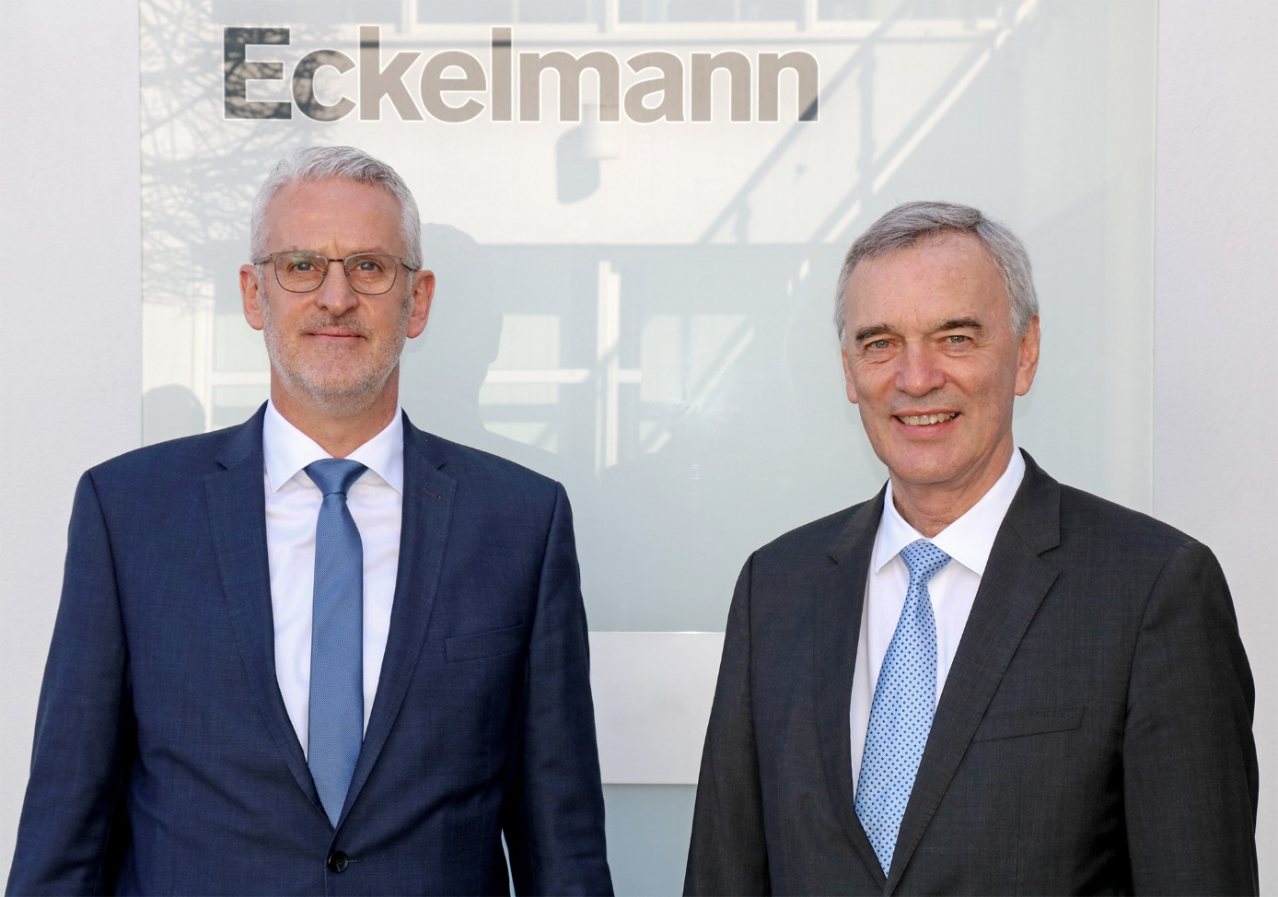
Bild: Volker Kugel (links) tritt die Nachfolge von Peter Frankenbach als Vorstand der Eckelmann AG an (Foto Eckelmann AG)

Wiesbaden, 01.04.2022: Der Aufsichtsrat der Eckelmann AG hat Volker Kugel zum neuen Vorstand bestellt. Der erfahrene Manager im Maschinen- und Anlagenbau war zuletzt Vorstand der Trapo AG und nimmt zum 1. April 2022 seine neue Funktion beim Wiesbadener Spezialisten für die industrielle Automation und Digitalisierung auf. Er wird dort die Ressorts Automation Projects und Automation Service verantworten, die bisher Vorstand Peter Frankenbach geleitet hat. Peter Frankenbach wird nach 35 Jahren bei der Eckelmann AG am 30. Juni 2022 altersbedingt in den Ruhestand wechseln. Die weiteren Mitglieder des Vorstands bleiben Dr.-Ing. Marco Münchhof und Philipp Eckelmann als Vorstandsvorsitzender.
Hubertus Krossa, Aufsichtsratsvorsitzender der Eckelmann AG: „Wir freuen uns sehr, mit Volker Kugel einen profunden Kenner des Maschinen- und Anlagenbaus, das heißt der Welt unserer Kunden, an Bord holen zu können. Neben dieser fachlichen Kompetenz sehen wir in seiner langjährigen Vorstands- und Geschäftsführungserfahrung ein wichtiges Potenzial zur Realisierung der Wachstums- und Entwicklungspläne der Eckelmann AG. Wir wünschen ihm Erfolg und gutes Gelingen bei seiner neuen Aufgabe.“
Das Erststudium zum Diplom-Ingenieur Maschinenbau ergänzte Volker Kugel (53) um ein zweites Studium zum Diplom-Wirtschaftsingenieur. Bewusst vorangestellt hatte er eine praktische Ausbildung zum Maschinenschlosser. Es folgten internationale Stationen als Projekt- und Verkaufsingenieur, Area Sales Manager, Product Manager und Vertriebs- und Marketingleiter im Vertrieb renommierter Maschinenbauunternehmen. Von 2012 bis 2015 war er als Geschäftsführer der Maschinenfabrik Möllers GmbH tätig. Zuletzt verantwortete er als alleiniger Vorstand die Geschäfte der TRAPO AG, einem Maschinenbauspezialist für industrielle Automatisierung in Produktion, Lager und Intralogistik.
Volker Kugel erklärt: „Ich freue mich, in einer Zeit digitaler Transformationen die Geschäftsentwicklung der Eckelmann AG als Vorstand mitgestalten zu dürfen. Mich überzeugen die hohe technische Kompetenz, die Projekte und die spannenden Zielbranchen. Als mittelständisches Hightech-Unternehmen steht die Eckelmann AG beispielhaft für die Leistungsfähigkeit unseres Landes. Ihr ‚Kapital‘ sind hervorragend ausgebildete Ingenieur*innen und Fachkräfte. Gemeinsames Ziel ist es, mit innovativen nachhaltigen Lösungen diese Technologien zum Vorteil von Mensch, Natur und Wirtschaft einzusetzen. Es reizt mich, die Potenziale und Stärken eines erfahrenen Automatisierungsanbieters wie die Eckelmann AG zu heben, um den Erfolg international fortzuschreiben und langfristig zu sichern.“

Über die Eckelmann AG
Die Eckelmann AG, Wiesbaden, ist ein mittelständischer Automatisierungspartner für den Maschinen-, Geräte- und Anlagenbau. Ihre Schwerpunkte sind die Entwicklung und Serienfertigung optimierter Steuerungslösungen für Maschinen sowie die Programmierung und Systemintegration für Leit- und Automatisierungssysteme. Wichtige Zielbranchen sind: Maschinenbau, Anlagenbau für Metall- und Kunststoffverarbeitung, Chemie und Pharma, Gewerbliche Kälte, Nahrungsmittel, Grund- und Baustoffe, Mühlen und Nahrungsmittelindustrie, Medizintechnik. Die Eckelmann AG wurde 1977 von Dr.-Ing. Gerd Eckelmann gegründet. Rund 525 Mitarbeiter der Eckelmann Gruppe erwirtschafteten im Geschäftsjahr 2019 eine Leistung von 73 Mio. Euro.
www.eckelmann.de

Kontakt:  Eckelmann AG  Berliner Straße 161  65205 Wiesbaden  Tel.: +49 (0)611 7103-0  info@eckelmann.de  www.eckelmann.de | Media Relations:  Pressebüro Schwitzgebel  Im Krämereck 9  55276 Oppenheim  Tel.: +49 (0)172 6190178  info@presse-schwitzgebel.de  www.presse-schwitzgebel.de

